Unity 搭建一款联网多人 VR 赛车游戏

一、前言：

VR 或许在未来的游戏行业会越来越热，在本次 Chat，我将会基于 Google Carboard搭建一款多人联机的 VR 赛车游戏，内容如下：

1. 使用 Google carboard SDK 搭建 VR 的视觉；
2. 使用Gaia 搭建地形；

（3）使用 Easy Road 搭建赛道；

（4）使用 RealisticCarController 实现真实的赛车行为；

（5）使用 SmartAI 实现电脑赛车对手；

（6）使用智能硬件 Ardunio 根据真实环境改变游戏里的天气（涉及到 BestHTTP 和 Time of Day 插件）；

（7）使用 CurvedUI 和 Loading Screen 来实现 VR 场景下的 UI 界面；

（8）使用 RT-Voice-Pro 把文字生成语音，实现语音导航；

（9）使用 Photon PUN 和 Photon Cloud 实现多人对战。

1. 正文：
2. 使用 Google carboard SDK 搭建 VR 的视觉；

“工欲善其事，必先利其器”。为了制作虚拟现实的游戏，要有一些硬件设备来辅助我们。这里稍微给大家介绍一些：

1. HTC Vive

HTC Vive 是由HTC与Valve联合开发的一款VR头显（虚拟现实头戴式显示器）产品。由于有Valve的SteamVR提供的技术支持，因此在Steam平台上已经可以体验利用Vive功能的虚拟现实游戏。

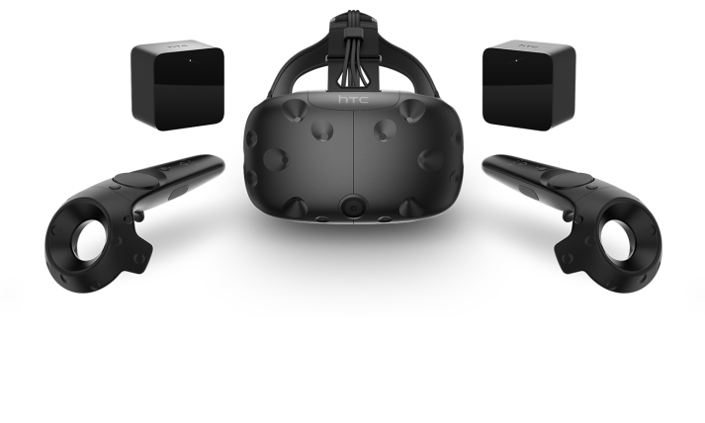

在使用之前需要导入，SteamVR的插件。

1. Oculus

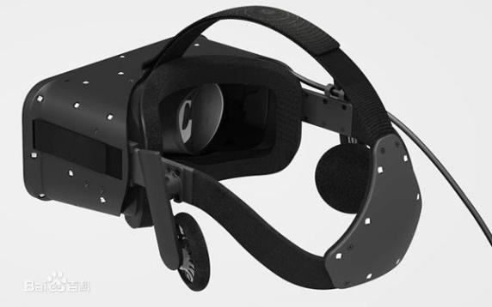

1. Google CarBoard

Google Cardboard是一个以透镜、磁铁、魔鬼毡以及橡皮筋组合而成，可折叠的智能手机头戴式显示器，提供虚拟实境体验。优点：设备成本低，但是效果比前两种差。

使用Unity 将程序打包成Android APP，安装到手机，将手机放置到CardBoard，实现虚拟现实的环境。

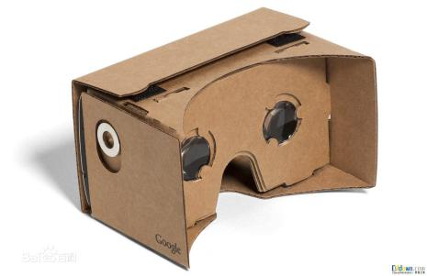

在使用之前，要导入Google carboard SDK。

接下来，基于Google CarBoard 来实现VR的视觉。

1. 导入Google carboard SDK
2. 配置好Android的环境

推荐方式，下载Android studio来开发配置环境。

<https://blog.csdn.net/chenggong2dm/article/details/20654075>

（3）制作MyEye的预制件

1. 使用 Gaia 搭建地形



Gaia(盖亚)，在希腊神话里是大地之神。因此故名思意，Gaia这个插件，在生成地形方面有很好的表现。我们可以用这个插件快速生成游戏的地形。

1. 使用 Easy Road 搭建赛道：

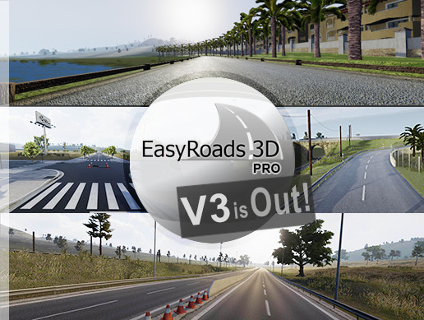

官方的手册：<http://unityterraintools.com/EasyRoads3D/v3/manualv3.html>

1. 使用 RealisticCarController 实现真实的赛车行为：

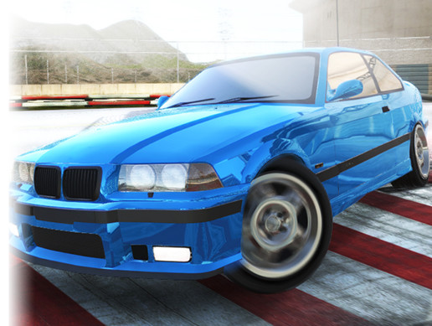

1. 使用 SmartAI 实现电脑赛车对手：

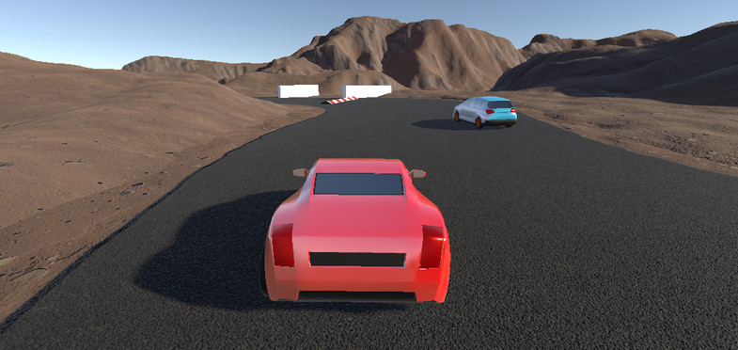

1. 使用智能硬件 Ardunio 根据真实环境改变游戏里的天气（涉及到 BestHTTP 和 Time of Day 插件）；



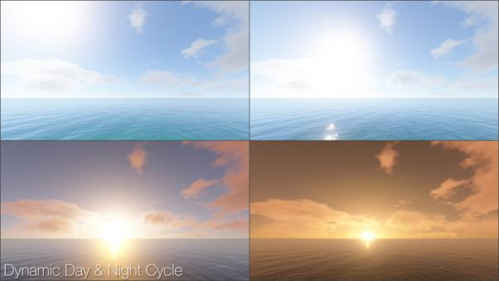

1. 使用 CurvedUI 和 Loading Screen 来实现 VR 场景下的 UI 界面；

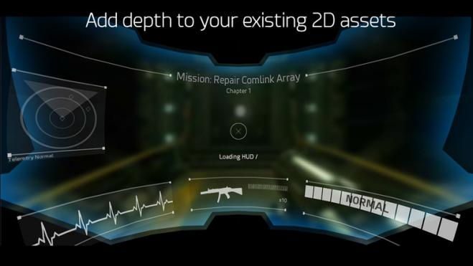

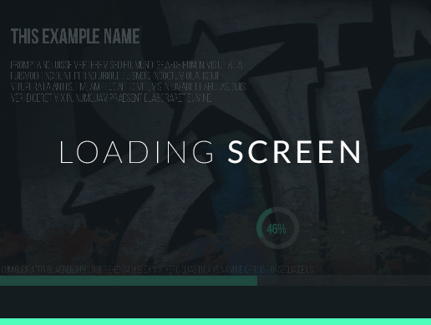

1. 使用 RT-Voice-Pro 把文字生成语音，实现语音导航：



1. 使用 Photon PUN 和 Photon Cloud 实现多人对战。

